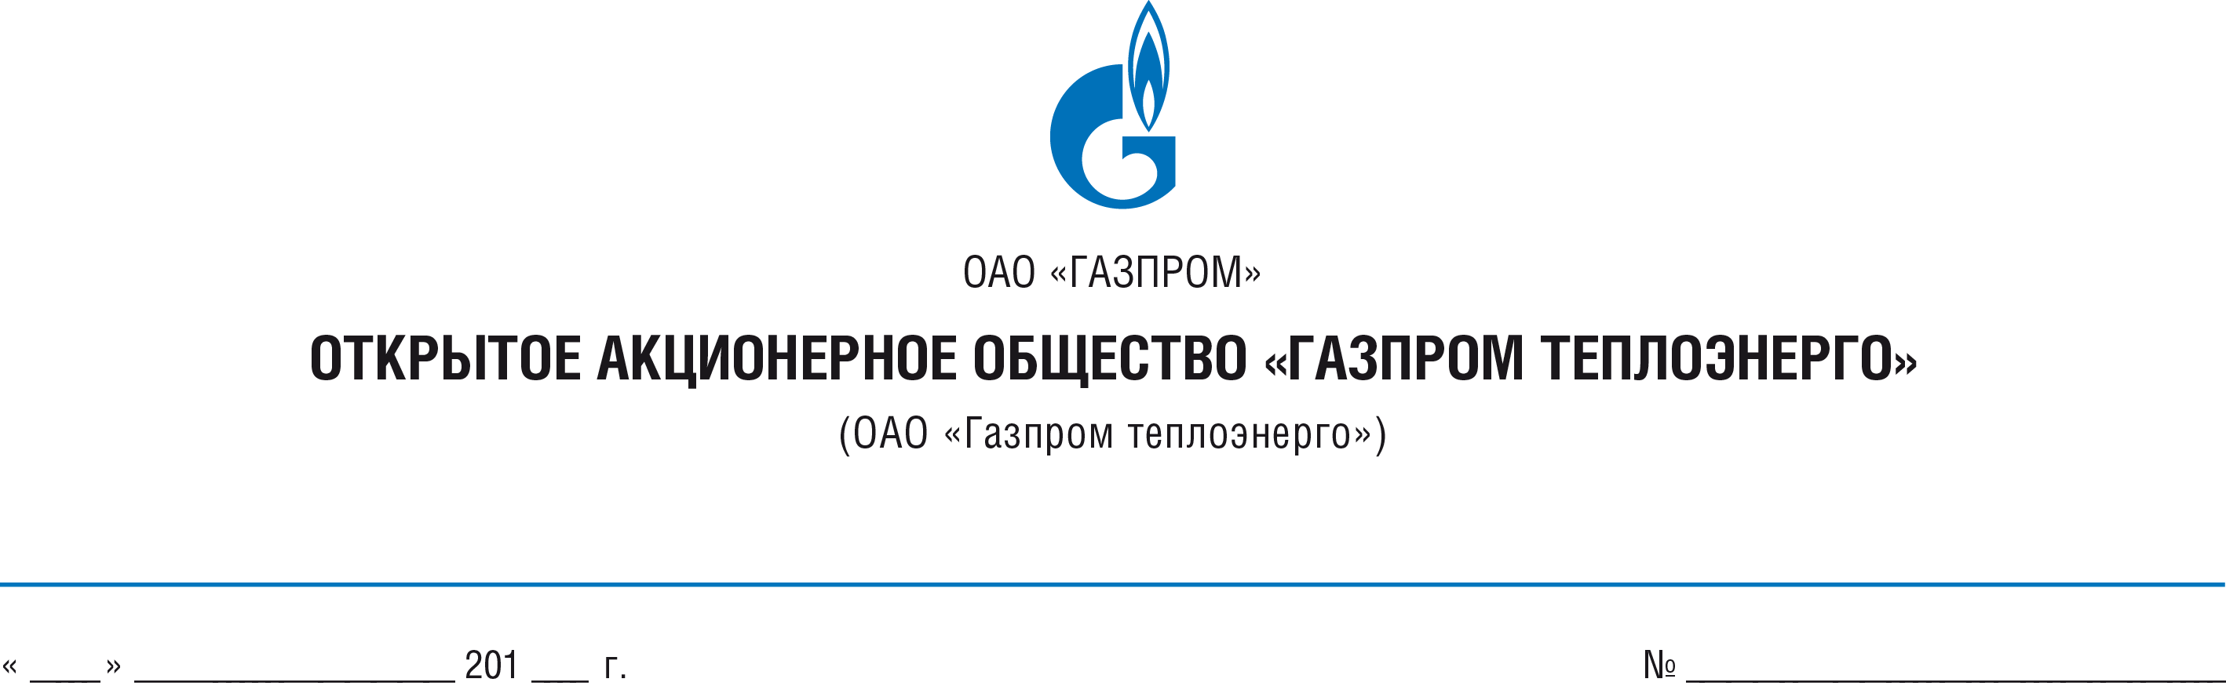

протокол № КрТЭ-2014-2-2

рассмотрения заявок на участие

в Открытом запросе предложений в электронной форме

г. Москва | «04» сентября 2014 года

Наименование предмета Запроса предложений:
Право заключения договора поставки угля марки АМ.

- Состав Комиссии.
На заседании Комиссии по подведению итогов торгово-закупочных процедур, итогов запросов предложений (далее – Комиссия) присутствовали:
Председатель Комиссии:
__Евграфов Егор Николаевич__
^{(Фамилия, Имя, Отчество)}
Члены Комиссии:
__Романов Александр Семенович__
^{(Фамилия, Имя, Отчество)}
__Котова Ольга Александровна__
^{(Фамилия, Имя, Отчество)}
__Варкова Елена Вениаминовна__
^{(Фамилия, Имя, Отчество)}
Секретарь Комиссии
__Кондрашова Наталья Евгеньевна__
^{(Фамилия, Имя, Отчество)}
Присутствуют 4 (четверо) из 5 (пяти) членов Комиссии.
Кворум имеется.
- Извещение о проведении запроса предложений было размещено «26» августа 2014 г. на официальном сайте www.zakupki.gov.ru и на сайте Торговой системы «ГазНефтеторг.ру» www.gazneftetorg.ru.
- Процедура вскрытия конвертов с заявками на участие в запросе предложений состоялась в автоматическом режиме «03» сентября 2014 г. в 11 часов 00 минут (время московское) на сайте Торговой системы «ГазНефтеторг.ру» www.gazneftetorg.ru.
- Сведения об Участниках запроса предложений, подавших заявки на участие в запросе предложений:
Индивидуальный код, дата и время регистрации заявки | Наименование Участника | Почтовый адрес Участника | Условия предложения
34126-1-1  03.09.2014  09:57:48 | ООО "Вектор" | 352380, РФ, Краснодарский край, Кавказский район, г. Кропоткин, ул. Пожарная, 8/1 | Ценовое предложение – 390 000,00 руб. (в том числе НДС).  Срок поставки - в течение 2-х суток с момента заявки покупателя.

- Комиссией рассмотрена заявка на участие в запросе предложений на соответствие требованиям документации о запросе предложений:
- наличие документов, определенных документацией о запросе предложений;
- соответствие предмета заявки на участие в запросе предложений предмету закупки, указанному в документации о запросе предложений;
- непревышение предложения по цене договора, содержащегося в заявке на участие в запросе предложений, над начальной (максимальной) ценой предмета запроса предложений (договора), установленной Заказчиком.
- По результатам рассмотрения заявки ООО "Вектор" на участие в запросе предложений и проверки информации об Участнике оснований для отклонения заявки не выявлено.
- Учитывая, что по окончании срока подачи заявок на участие в запросе предложений подана только одна заявка на участие в запросе предложений, в соответствии с Положением о закупках товаров, работ, услуг ООО «Кропоткинтеплоэнерго» запрос предложений признается несостоявшимся.
- Подписи:
Председатель Комиссии: | ________________ Е.Н. Евграфов
Члены Комиссии: | ________________ А.С. Романов
 | ________________ О.А. Котова
 | ________________ Е.В. Варкова
Секретарь Комиссии | ________________ Н.Е. Кондрашова

